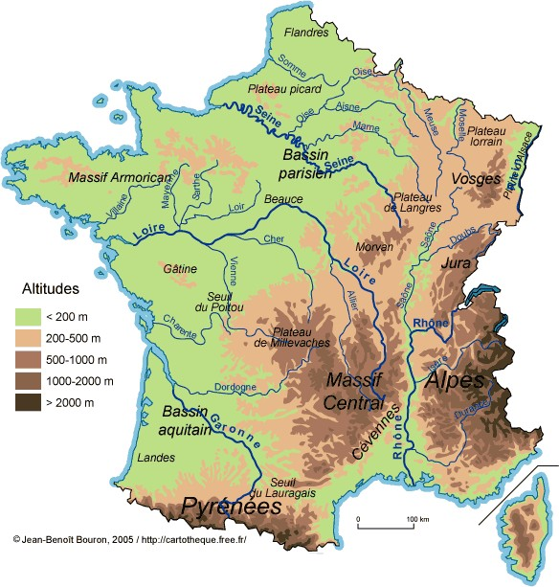QUIZ 1. GÉOGRAPHIE

1. **La France couvre environ:**

a. 500 000 km 2

b. 50 000 km 2

c. 5 000 000 km 2

1. **Avec lequel de ces trois pays la frontière de la France est la plus courte?**
   1. l’Espagne
   2. l’Italie
   3. le Luxembourg
2. **Lequel de ces pays n'a pas de frontière avec la France?**
   1. l’Italie
   2. l’Espagne
   3. l’Autriche
3. **Parmi ceux-ci, quel fleuve est le plus long?**
   1. le Rhône
   2. la Seine
   3. la Garonne
4. **Quel est le nom de la région située au sud de la France en bord de mer?**
   1. la Côte d'Emeraude
   2. la Côte d'Amour
   3. la Côte d'Azur
5. **Quel fleuve traverse la ville de Strasbourg?**
   1. la Loire
   2. le Rhin
   3. la Seine
6. **Lequel de ces sommets est le plus élevé?**
   1. le mont des Avaloirs
   2. le mont Ventoux
   3. le puy de Dôme
7. **A quelle chaîne de montagne appartient le Mont Blanc?**
   1. le Jura
   2. les Pyrénées
   3. les Alpes
8. **Laquelle de ces villes est une cité fortifiée?**
   1. Carcassonne
   2. Rennes
   3. Strasbourg
9. **Quel est le lac le plus étendu?**
   1. le lac du Bourget
   2. le lac d’Annecy
   3. le lac de Saint-Point

|  |  |  |  |  |  |  |  |  |  |
| --- | --- | --- | --- | --- | --- | --- | --- | --- | --- |
| 1 | 2 | 3 | 4 | 5 | 6 | 7 | 8 | 9 | 10 |
|  |  |  |  |  |  |  |  |  |  |

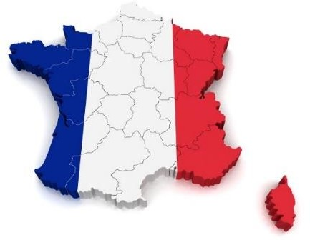QUIZ 2. SYMBOLES NATIONAUX

1. **Qui a servi de modèle pour le visage actuel de Marianne?**
   1. Latitia Casta
   2. Catherine Deneuve
   3. Patricia Kaas
2. **Quel est l’ancien nom de Paris?**
   1. Massilia
   2. Lutèce
   3. Alésia
3. **Comment surnomme-t-on l’équipe de France de football?**
   1. les Verts
   2. les Bleus
   3. les Canaris
4. **Quel prix récompense le cinéma français?**
   1. les Oscars
   2. les Césars
   3. les Molières
5. **«Moët et Chandon» est une marque de:**
   1. champagne
   2. voiture
   3. bijou
6. **Quelle fleur est le symbole du 1er mai?**
   1. la tulipe
   2. la rose
   3. le muguet
7. **Que mange-t-on le jour de l’Epiphanie (1er dimanche de janvier)?**
   1. des crêpes
   2. la galette des rois
   3. une glace
8. **Sous quel président a été ouvert le centre Beaubourg, à Paris?**
   1. Georges Pompidou
   2. Jacques Chirac
   3. François Mitterrand
9. **Comment est surnommée la Corse?**
   1. l’île de Beauté
   2. l’île de Ré
   3. l’île anglo-normande
10. **Quel roi était surnommé le Roi Soleil?**
    1. Louis XVI
    2. Louis XIV
    3. Charlemagne
11. **Quel est le sport typique du sud-est?**
    1. le hockey sur glace
    2. la pétanque
    3. le tennis
12. **Dans quelle ville pouvez-vous voir le Palais des Festivals?**
    1. Nice
    2. Cannes
    3. Paris
13. **Qu’est-ce qu’un HLM?**
    1. un type de logement
    2. un sport
    3. un véhicule
14. **Comment s’appelle le principal journal sportif français?**
    1. l’Equipe
    2. le Monde
    3. le Figaro

|  |  |  |  |  |  |  |  |  |  |  |  |  |  |
| --- | --- | --- | --- | --- | --- | --- | --- | --- | --- | --- | --- | --- | --- |
| 1 | 2 | 3 | 4 | 5 | 6 | 7 | 8 | 9 | 10 | 11 | 12 | 13 | 14 |
|  |  |  |  |  |  |  |  |  |  |  |  |  |  |

QUIZ 1. GÉOGRAPHIE

|  |  |  |  |  |  |  |  |  |  |
| --- | --- | --- | --- | --- | --- | --- | --- | --- | --- |
| 1 | 2 | 3 | 4 | 5 | 6 | 7 | 8 | 9 | 10 |
| a | c | b | b | c | b | b | c | a | a |

QUIZ 2. SYMBOLES NATIONAUX

|  |  |  |  |  |  |  |  |  |  |  |  |  |  |
| --- | --- | --- | --- | --- | --- | --- | --- | --- | --- | --- | --- | --- | --- |
| 1 | 2 | 3 | 4 | 5 | 6 | 7 | 8 | 9 | 10 | 11 | 12 | 13 | 14 |
| a | b | b | b | a | c | b | a | a | b | b | b | a | a |